ч

Министерство образования Российской Федерации
МОУ «Кондинская национальная средняя общеобразовательная школа №1»

СЦЕНАРИЙ
внеклассного мероприятия
по физической культуре
на тему:
Игра КВН «ОЛИМПИЙСКАЯ АЗБУКА»
для учащихся 9-11 классов



Разработала и провела:
Кугаевская Светлана Александровна,
учитель физической культуры
МОУ «Кондинская НСОШ №1»,
квалификационная категория: II,
стаж работы: 12 лет.

г.п. Кондинское
2009 г.

СЦЕНАРИЙ
внеклассного мероприятия для учащихся 9-11 классов

Тема: Игра КВН «Олимпийская азбука».
Цель: Организация досуга старшеклассников и повышение познавательного интереса
средствами физической культуры и спорта.
Задачи КВН: I. ОБРАЗОВАТЕЛЬНЫЕ:
- Обогащение багажа знаний учащихся в области физической культуры и
Олимпийских игр.
II. ОЗДОРОВИТЕЛЬНЫЕ:
- Привлечение учащихся к систематическим занятиям физической культурой и спортом;
2) Формирование здорового образа жизни;
III. ВОСПИТАТЕЛЬНЫЕ:
1) Развитие творческого мышления, воображения, находчивости и чувства
юмора;
2) Сплочение классных коллективов;
3) Выявление сильнейших команд и талантливых, эрудированных
учащихся.
Место проведения: Спортивный зал.
Инвентарь и пособия: Музыкальная аппаратура, 2 пюпитра, 3 стола, 6 стульев, 8 фишек, кубок,
олимпийский флаг, футбольный, волейбольный и теннисный мячи, 2 гантели,
16-ти килограммовая гиря, 4 веника, волан, 2 большие лопаты, 4 пары
боксёрских перчаток, 2 платка, 3 воздушных шарика, 4 пары детских лыж,
большая рогатка, свисток, бумага, ручки, грамоты, фотоаппарат.

Ход мероприятия:
1-й ведущий. Добрый день, дорогие друзья! 2008 год – год олимпийский, в августе Олимпиада-2008 прошла в Пекине – столице Китая. Очень тяжело доставались олимпийские медали нашим спортсменам, но они с честью выдержали испытание. Олимпийским играм и российским спортсменам-олимпийцам мы посвящаем наш КВН!
2-й ведущий. В нашем KBНе будут состязаться 7 команд учащихся 9 – 11 классов. Приглашаем команды в зал. Первыми появляются перед нами «Гераклиты», капитан команды Зольникова Елена (11а кл.); приглашается команда «Аргонавты» с капитаном Бакаевым Виктором (10а кл.); за ними шествуют «Гелиотяне» во главе с капитаном Фёдоровой Натальей (10б кл.); а это «Посейдонцы», их капитан Вторушин Александр (9а кл); Абрамов Дмитрий ведёт за собой «Афинян» (9б кл.) и замыкают шествие «Гермеситы» с капитаном Полуэктовой Ксенией (9в кл.).
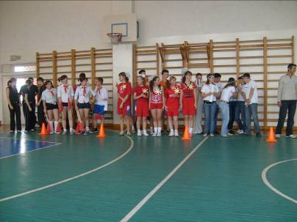
1
А теперь представляем:
Президента Олимпийского комитета нашей школы:…Кугаевскую Светлану Александровну,
Членов Олимпийского комитета:………………………Фёдорову Людмилу Васильевну,
Вахонину Аллу Валерьевну,
Тищенко Екатерину Николаевну,
Шевцову Наталью Геннадьевну,
Секретаря Олимпийского комитета:…………………...Воложанину Ольгу Петровну.

Президент Олимпийского комитета: Здравствуйте, ребята! Рада приветствовать вас в нашем зале. Мы проводим сегодня очень значимый спортивный праздник, посвящённый Олимпийским играм древности и современности, российским спортсменам-олимпийцам, которые мужественно и честно боролись за медали Олимпиады-2008. Жаль, что мало было золотых, но наши спортсмены твёрдо шли до конца и в последние дни Олимпиады почти догнали команды Америки и Китая по количеству наград, с честью заняли третье место в неофициальном командном зачёте. Мы сегодня проведём шуточные Олимпийские игры, но прежде чем начать, напоминаю вам правила техники безопасности при выполнении упражнений, не забывайте о правилах страховки и самостраховки. Давайте не омрачим наш праздник травмами, будем осторожны и внимательны. Итак, мы начинаем КВН!
1-й ведущий. В старину, в античном мире,
25 веков назад
Города не жили в мире,
Шел войной на брата брат.
И мудрейшие решили:
Ссоры вечные страшны,
Можно в смелости и силе
Состязаться без войны.
Пусть в Олимпию прибудет,
Кто отважен и силен.
Для сражений мирных будет
Полем боя стадион.
2-й ведущий. И пусть символом мирного сраженья сегодня будет этот кубок олимпийского огня, который дарует нам не только свою красоту и тепло, но и бодрость, и радость движения.
В этот момент вбегает спортсмен с кубком, выполняет круг почёта по спортзалу и вручает кубок первому капитану. Кубок передается от капитана к капитану. Последний ставит кубок на постамент. Во время бега спортсмена и передачи кубка звучит греческая музыка «Сиртаки».
1-й ведущий. Символом Олимпиады также является и олимпийский флаг. На нем не пишут слов, но люди всей Земли знают, что пять разноцветных переплетенных олимпийских колец, изображенных на флаге, являются символом мира и дружбы пяти континентов. Приглашаем капитанов команд поднять Олимпийский флаг.
Капитаны подходят, поворачиваются к олимпийскому флагу и становятся на одно колено – поднимается олимпийский флаг, а капитаны медленно вместе с ним поднимаются с колен и возвращаются к своим командам.
2-й ведущий. С Древней Греции, с Эллады,
Взял пример и новый век,
Возродил Олимпиады
Современный человек.
Хорошо всех стран посланцам
Собираться, спорт любя,
И никто здесь иностранцем
Не почувствует себя!

2
1-й ведущий. Дорогие друзья! Мы переходим к нашему первому конкурсу, который называется «Олимпийские потешки». Конкурс оценивается по 5-бальной шкале.
2-й ведущий. В этом конкурсе команды предложат нам свою визитную карточку и потешат нас песнями и приветствием.
1-й ведущий. Много в природе дивных сил, но сильней человека нет! На спортивную площадку вступает команда «Гераклиты», капитан команды Зольникова Елена.
Бог наделил вас недюжинной силой,
Храбрости, смелости вам не искать,
Много свершили вы подвигов дивных,
Многих собрали в команду опять.
Ловкость и силу свою вы должны показать,
Бой принимая неоспоримый,

Ваши соперники могут быть очень ранимы,
Пусть честная битва исход его будет решать!

Команда «Гераклиты» показывает свою визитку:

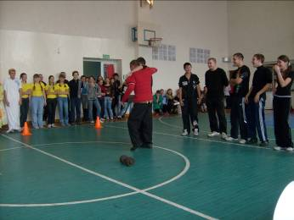

2-й ведущий. Сладко вам вечное море ударами весел тревожить.
Что ж, аргонавты, пожалуй, вам, как любезным гостям,
В дар драгоценный отдам я призы и награды,
Но перед этим должны вы нелегкое выполнить дело:
Подвиг великий на долю вам пало свершить.
Воины встанут на старте, и смело,
Вы их должны победить!
Себя представляет команда «Аргонавты», капитан команды Бакаев Виктор.
1-й ведущий. Гелиотяне! Солнечный свет согревает все живое на свете.
По светлым чертам – вы сыны огнеликого бога,
А по сиянью очей – все вы друзья!
Гелиос только один такое сиянье дарует,
Ни всемогущая скорбь, ни ядовитые слезы
Солнечный этот огонь погасить не способны.
В трудной борьбе вы померяться силами можете,
Светлую радость дарует вам Гелиос – бог!
Вашему вниманию, дорогие гости и судьи, визитная карточка команды бога Солнца – Гелиоса. Капитан команды Фёдорова Наталья.

3
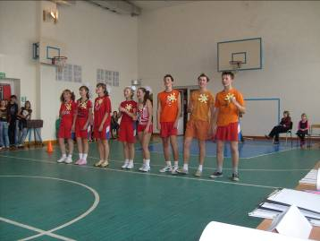

2-й ведущий. Вот дети бога моря – Посейдонцы
Приветствуют соперников своих.
Морская стихия вам силу дала,
К спортивной борьбе она вас повела.
На площадке появляется команда бога моря Посейдона со своей визиткой.

1-й ведущий. Свою визитку представляет команда «Афиняне», капитан команды Абрамов Дмитрий.
Вы будете сражаться со всеми достойно,
Покажете силу и ловкость спокойно.
Бой будет трудным, сраженье – великим,
Соревнования не обойдутся без Ники.

Все смотрят визитную карточку команды.

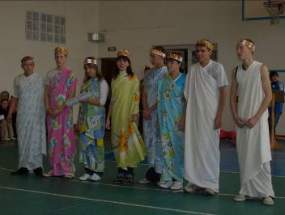

2-й ведущий. Будет очень, очень трудно –
Не простые это будни.
Но вы идите вперёд к победе,
Спортивные, смелые Гермеса дети!
Приглашается команда «Гермеситы» и капитан команды Полуэктова Ксения.
1-й ведущий. Первый конкурс завершён. И пока жюри подводит итоги, выбегают две девчушки и поют всем нам частушки.
4
Частушки.
На уроках физкультуры
Занимались стретчингом,
Мы все мышцы растянули,
Не дожить до вечера.
Надо вовремя успеть
Сорок раз суметь присесть,
Приседали, приседали,
На уроки мы опоздали.
Жили, жили, не тужили,
А теперь вот, плаванье.
Мы надели акваланги
Для сиденья в сауне.
Каждый год нас заставляют
Ноги кверху поднимать,
Нас на камеру снимают,
В «Маски-шоу» б выступать.
Зрители и участники аплодируют девчатам.
2-й ведущий. Представляем слово жюри по первому конкурсу.
1-й ведущий. А теперь наш второй конкурс. Называется он «В гостях у Олимпиады».
Предлагаем вам прогноз
Не про дождь, не про мороз,
Не на день, на два ль вперед,
На 2008 год. Ведь в 2008 году
Олимпийские игры пройдут.
Наш прогноз, бесспорно, дивный,
Необычный, он – спортивный.
Капитаны команд, подойдите к столику жюри. По жребию вы должны выбрать новый вид спорта. Даётся пять минут для обсуждения и по вызову жюри команды представят нам новые виды спорта. Необходимый для демонстрации инвентарь, пособия находятся рядом с ведущими.
Капитаны команд подходят к столику жюри, выдёргивают записки с названием нового вида спорта и возвращаются к командам. Для этого конкурса приготовлены необходимые предметы, вещи, инвентарь и т.д., чем участники КВН могут воспользоваться, подключая своё воображение, смекалку и чувство юмора. В записках предложены следующие новые виды спорта:
1) футбол с вениками; 5) волейбол в боксёрских перчатках;
2) бадминтон с большими лопатами; 6) метание воздушного шарика;
3) бокс с завязанными глазами; 7) биатлон с большой рогаткой;
4) баскетбол с теннисными мячами; 8) стометровка на руках.

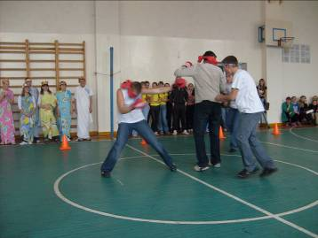
5
Команды представили новые виды спорта, жюри совещается, а в это время в зал вбегает первая олимпийская чемпионка, древняя старушка Олимпиада Герасимовна и говорит:
Я очень рада приветствовать всех на Олимпийских Играх, здесь, в этом зале. Мне понравились новые виды спорта, которые включены в программу соревнований. Но я бы ещё включила греблю ушами, заплыв с камнем на шее, прыжки в стороны. Обращаюсь к членам Олимпийского комитета, подумайте над моим предложением. Ну ладно, побегу, опаздываю на тренировку по марафону в ластах (возможна импровизация). Убегает.
2-й ведущий. Представляем слово жюри по второму конкурсу.
А теперь – наш конкурс «И акробаты, и танцоры мы». Высший балл – 5.
Что за музыка слышна?
Так и тянет в пляс она.
На Олимпе пляшут боги,
И мои танцуют ноги.

Команды представляют либо танцевальный номер, либо степ-аэробику, либо акробатический номер.
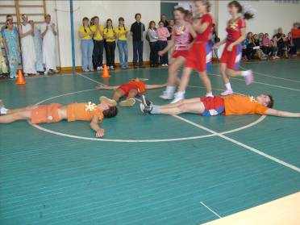

1-й ведущий. Предоставляем слово жюри по третьему конкурсу и просим огласить промежуточные итоги.
Друзья, догадайтесь, для кого наш следующий конкурс?
Капитаны в командах,
Как в пословице русской –
Моря перескочат,
Пяток не замочат.
Как вы поняли, мы приглашаем на «битву» капитанов. Капитаны, возьмите ручки и бумагу на столике жюри и рассаживайтесь перед ведущими. Команды слушайте вопросы, но подсказывать своим капитанам вы не имеете права. Капитаны быстро и правильно отвечайте на вопросы. Сколько правильных ответов дадите, столько очков заработает команда. Конкурс капитанов следующий:
Здесь нужны Вам ум, смекалка,
А не мяч и не скакалка.
Эх! Спортивный марафон!
45 вопросов он.

Ведущие быстро зачитывают 45 вопросов по теме «Спорт», капитаны должны письменно дать ответы. Затем жюри подсчитывает количество правильных ответов.

6
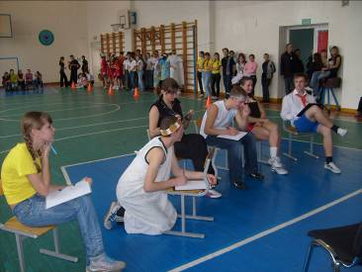

Вопросы викторины по теме «СПОРТ» для капитанского конкурса
1. Как называются элементы акробатики и танцевальные упражнения, соединенные вместе и выполняемые под музыку на ковре? (Вольные упражнения.)
2. Как называется вид спорта, куда входит выполнение упражнений с лентой, скакалкой, мячом, булавами и т. д.? (Художественная гимнастика.)
3. Как называется вид спорта, в котором с горы едут на санках? (Бобслей.)
4. Как называется гимнастический снаряд, на котором выполняют сложные упражнения? (Бревно.)
5. Как называется вид спорта, когда с лыжами на ногах выполняют различные акробатические упражнения? (Фристайл.)
6. Как называется скоростной спуск с гор на лыжах? (Слалом.)
7. Какова марафонская дистанция спортивной ходьбы? (42 км 195м.)
8. Как называется сочетание лыжных гонок со стрельбой? (Биатлон.)
9. Как иначе называется культуризм? (Бодибилдинг.)
10. В каком году проводились Олимпийские игры в Москве? (1980.)
11. Назовите столицу первых современных Олимпийских игр. (Афины, 1896 г.)
12. Кто был первым русским чемпионом Олимпийских игр? (Панин-Коломенкин, 1908г, фигурное катание.)
13. Как по другому называется игра в ручной мяч ? (Гандбол.)
14. Как перевести слово «атлетика»? (Борьба.)
15. Какой вид спорта родился на играх I олимпиады? (Марафон.)
16. Кто из советских поэтов первым начал пропагандировать физкультуру и спорт? (Маяковский.)
17. Какова продолжительность летних Олимпийских игр? (15 дней.)
18. Какова продолжительность зимних Олимпийских игр? (10 дней.)
19. Как выглядит олимпийский флаг? (Белое полотнище с 5 переплетенными кольцами.)
20. Каков девиз Олимпийских игр? («Быстрее, выше, сильнее».)
21. Что означают разноцветные кольца на флаге Олимпийских Игр? (5 частей света, они скомбинированы таким образом, что представляют цвета всех континентов.)
22. Какие награды вручаются олимпийским чемпионам? (Олимпийские медали.)
23. Где появилась первая футбольная команда? (В Англии.)
24. Как переводится слово «шахматы»? (Царь умер.)
25 . Где впервые начали играть в шахматы? (В Индии.)
26. Может ли хоккейная команда играть без капитана? (Нет.)
27. На каких играх впервые выступили спортсмены всех пяти континентов? (На 4-х Олимпийских играх в 1908 г.)
28. Какие Олимпийские игры проходили на самой большой высоте? (В 1968 г. в Мехико, на высоте 2240 метров.)
7
29. Когда хоккей с шайбой был включен в программу Олимпийских игр? (В 1920 г.)
30. Какой спортивный титул получает команда или спортсмен навечно? (Олимпийский чемпион.)
31. Кто был организатором современных Олимпийский Игр? (Пьер де Кубертен.)
32. Что такое Олимпийская хартия? (Это сборник уставных документов по вопросам олимпийского движения.)
33. Как называется игра в мяч на воде? (Водное поло.)
34. Как называется одновременное выполнение несколькими участниками упражнений на воде? (Синхронное плавание.)
35. Что было изображено на эмблеме игр Московской Олимпиады? (Медведь.)
36. Через сколько лет проводятся Олимпийские Игры? (Через 4 года.)
37. Как называется вид спорта, в котором борьба идет на рапирах, саблях или шпагах? (Фехтование.)
38. Любимая игра Б. Ельцина? (Большой теннис.)
39. Когда впервые появился олимпийский талисман? (В 1968 г. в Мехико.)
40. Какие вы знаете олимпийские талисманы? (Голубка Палома, такса Зальди, Бобр, медвежонок Миша, тюлененок Вирги, орленок Сем, енот, волчонок Бучко, кролик, тигр.)
41. Продолжите девиз Пьера де Кубертена. (Главное – не победить, главное – … (участвовать).
42. Как называется борьба на руках? (Армрестлинг.)
43. Что относится к олимпийской символике? (Олимпийский флаг, огонь.)
44. От чего произошло слово «стадион»? (От слова «стадий» – расстояние, которое пробежит жрец, сделав 600 шагов.)
45. Когда впервые была сооружена олимпийская деревня? (В 1932 г. в Лос-Анджелесе.)

2-й ведущий. Жюри предстоит долгая процедура подсчёта правильных ответов, данных капитанами в капитанском конкурсе. Но мы не будем стоять на месте...
1-й ведущий. Вы, верно, удивитесь,
Увидев эту силу,
Когда-то малышами
Они ведь тоже были.
Приглашаем по одному представителю от каждой команды для участия в конкурсе «Силачи». Кто большее количество раз поднимет пудовую гирю, тот и станет победителем! Конкурс оценивается по результату.

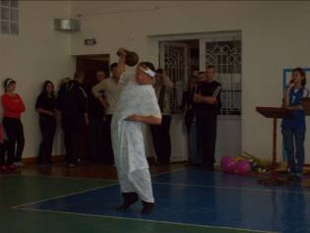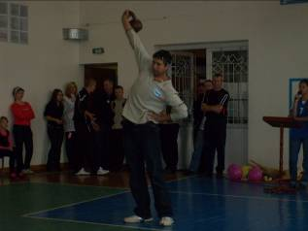

2-й ведущий. Предоставляем слово жюри по капитанскому конкурсу и промежуточные итоги.
И, наконец, наш последний, творческий конкурс.

8
Звенит, заливается школьный звонок,
Зовет он нас с вами на странный урок.
Нас ждет не немецкий и не английский,
Нас ждет необычный урок – олимпийский.
Конкурс «Домашнее задание». Командам предстоит защищать эмблемы, которые они приготовили к Олимпийским играм в Сочи в 2014 году.
К этому конкурсу команды готовятся заранее, рисуют эмблему на плакате. Обязательное условие для оценки жюри: присутствие в эмблеме олимпийских колец.
1-й ведущий. Внимание! Жюри объявит итоги конкурса «Силачей». Да вы все видели, что самый сильный – это аргонавт Алта Виктор. Он поднял гирю 21 раз. Поприветствуем силача!
2-й ведущий. И пока члены жюри совещаются, обсуждая эмблемы Сочинской Олимпиады и выбирая лучшую, нас повеселит корреспондент школьного сарафанного радио Гермоген Филимонович Папарацин.
Монолог корреспондента – выступает Маенков Сергей Сергеевич, педагог-организатор.
1-й ведущий. Дорогие друзья! Предоставляем слово жюри по конкурсу «Домашнее задание».
2-й ведущий. Для награждения команд по номинациям слово предоставляется Кугаевской Светлане Александровне.
Кугаевская С.А.: Вот и закончилась игра весёлых и находчивых. Все вы показали свою сообразительность, художественные и творческие способности, чувство юмора, радовали и удивляли нас своим широким кругозором и необычным воображением. Разрешите вручить грамоты командам и отдельным участникам игры КВН «Азы Олимпиады». В номинации «Нас встречали по одёжке» грамота вручается команде «Афиняне»… В номинации «Новые виды спорта» самыми оригинальными и сообразительными стали «Гелиотяне»… В капитанском конкурсе и в номинации «Я в вопросах спорта – эрудит!» победил афинянин Абрамов Дмитрий… Номинация «Сила есть – уму на пользу!», здесь стал самым сильным аргонавт Алта Виктор… За самое правильное и безошибочное выполнение домашнего задания, а это номинация «В городе Сочи…», грамота вручается «Посейдонцам»… И, наконец, диплом вручается самой весёлой и находчивой команде. Это «Гелиотяне»! Поздравляю!
Мы надеемся, что присутствуя на нашем олимпийском КВНе, все вы (и участники, и зрители) приятно отдохнули, узнали много нового, вспомнили забытое старое.
1-й ведущий. А теперь внимание на олимпийский флаг! Право опустить флаг предоставляется победителю игры КВН «Олимпийская азбука» команде «Гелиотяне».
Команда «Гелиотяне» подходят, опускаются на колени и под звуки греческой музыки опускают олимпийский флаг, затем занимают своё место.
2-й ведущий. Мы вместе с командами благодарим болельщиков за поддержку всех наших участников. Наш КВН закончился.
1-й ведущий. Мы прощаемся с вами, и говорим: «До новых встреч!»

9
АНАЛИЗ
игры КВН «Олимпийская азбука»

Спортивно-интеллектуальная игра КВН «Олимпийская азбука» была включена в календарь спортивно-массовой и физкультурно-оздоровительной работы школы на 2008-09 учебный год. Проводилась по плану в рамках месячника «Я – гражданин России» и была приурочена к проведению в августе этого года Олимпийских игр в Пекине и предстоящих зимних Олимпийских игр в Сочи в 2014 году.
Данное мероприятие проводилось в целях:
- Обогащения багажа знаний учащихся в области физической культуры и Олимпийских игр.
- Привлечения учащихся к занятиям спортом и формирования здорового образа жизни.
- Развития творческого мышления, воображения, находчивости и чувства юмора.
- Сплочения классных коллективов.
- Выявления сильнейших команд и талантливых, эрудированных учащихся.
КВН прошёл 10 октября 2008г в спортивном зале №1, длился 1час 30 минут, участниками являлись команды учащихся от 9 – 11 классов в составе 6-8 человек. Организатором выступала Кугаевская С.А., помощниками Урубаев С.В., Маенков С.С., за музыкальное сопровождение отвечал Шевцов А.В., ведущими были десятиклассницы Полуэктова Елена и Вторушина Полина, в небольших эпизодах выступали Ерёменко К. (9б), Бушманова Е. и Колясникова Ю. (9а), жюри представляли классные руководители. В игре отказались участвовать учащиеся 11б класса.
Спортивный праздник для старшеклассников прошёл впервые. Школьники были заинтригованы запланированными конкурсами, и хотя на подготовку отводилось всего 9 дней, они активно готовились и представили на суд жюри интересные домашние задания. Особо хочется отметить подготовку 10а, 10б, 9а и 9б классов. В зале присутствовало много болельщиков из среднего и старшего звена. Заинтересовались мероприятием педагоги-организаторы школы и педагоги дополнительного образования из ДДТ «Подросток».
Школьники соревновались в шести конкурсах:
- Визитная карточка команды (названия командам были выданы предварительно).
- Олимпийские потешки (представление новых видов спорта экспромтом).
- Представление акробатического или танцевального номера.
- Конкурс капитанов (ответить на вопросы спортивной тематики).
- Конкурс силачей (поднимание 16-килограммовой гири).
- Домашнее задание: представление и защита эмблемы Олимпиады-2014 в Сочи.

Рефлексия данного мероприятия была проведена 13-14 октября на уроках физической культуры. К этому времени улеглись соревновательные страсти, и учащиеся дали ответы на интересующие меня вопросы, руководствуясь здравым смыслом, честно, без упрёков и недомолвок. Вспоминая прошедшее мероприятие, школьники, в целом, остались очень довольны праздником, пожелали регулярного проведения такого рода соревнований и увеличения количества конкурсов. Предложили свою помощь в разработке сценариев к спортивным праздникам. Подводя итог, хочется выделить все «плюсы» и «минусы» проведённого мероприятия, и сделать соответствующие выводы, которыми следует руководствоваться при организации и проведении предстоящих соревнований и праздников в настоящем учебном году и будущих.

Плюсы: Минусы:
- Активность учащихся и помощь 1) Высокая акустика в зале и неправильное
классных руководителей. направление звука от колонок (плохая
слышимость от середины площадки и
далее).
- Своевременность и необходимость 2) Во время капитанского конкурса,
проведения такого рода мероприятий. команды и зрители просто стояли и
слушали вопросы, а можно было их
занять чем-нибудь.

10
3) Конкурсы были оснащены всем необходимым. 3) Не было страховки в конкурсе силачей.
4) Учащиеся и классы пополнили свой 4) Классные руководители в жюри.
портфолио дипломами и грамотами за
победу в разных конкурсах.
5) Это был минимальный, но положительный 5) Учащиеся 10б класса остались
опыт. недовольны решением жюри по конкурсу
6) Много было болельщиков, зрителей. «И акробаты, и танцоры мы!».

Выводы и предложения: спортивные мероприятия подобного характера необходимо проводить 4-6 раз в год, посвящая их различным событиям, датам для всех ступеней обучения (1-4, 5-8 и 9-11 классы). Данная спортивно-интеллектуальная игра явилась хорошей площадкой для развития творческих способностей учащихся, воспитания морально-волевых качеств, чувства товарищества и коллективизма. Организовывать и проводить такие объёмные праздники необходимо команде из 3-4 человек, желательно привлекать педагогов-организаторов и учащихся старших классов (один в поле не воин). На подготовку отводить больше времени (не менее двух недель). В жюри должны находиться незаинтересованные лица, лучше всего учащиеся из другого звена (например, на праздниках для 9-11 классов в жюри учащиеся 8-х классов и наоборот). Если одна команда была подготовлена на уровень выше других, то пусть она заслуженно получит награды за все конкурсы, другие в обиде не будут. Предусмотреть все возможные недочёты сложно. Жаль, что такие ошибки случились, но не научится тот, кто не ошибается, а не ошибается тот, кто ничего не делает. В целом, можно считать, что праздник удался, и мы с поставленными задачами справились.

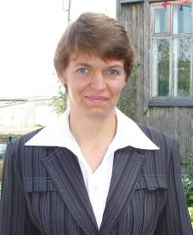
Анализ игры КВН «Олимпийская азбука»
провела С.А.Кугаевская.

11

